АДМИНИСТРАЦИЯ АЛЕКСАНДРОВСКОГО СЕЛЬСКОГО ПОСЕЛЕНИЯ ПАВЛОВСКОГО МУНИЦИПАЛЬНОГО РАЙОНА
ВОРОНЕЖСКОЙ ОБЛАСТИ

П О С Т А Н О В Л Е Н И Е

От 01.04.2022 № 10
с. Александровка

Об утверждении Реестра мест (площадок) сбора
твердых коммунальных отходов на территории
Александровского сельского поселения
Павловского муниципального района
Воронежской области

В соответствии с Федеральным законом от 06.10.2003 № 131-ФЗ «Об общих принципах организации местного самоуправления в Российской Федерации», постановлением Правительства Российской Федерации от 31.08.2018 № 1039 «Об утверждении Правил обустройства мест (площадок) накопления твердых коммунальных отходов и ведение их реестра», руководствуясь Уставом Александровского сельского поселения Павловского муниципального района Воронежской области, администрация Александровского сельского поселения,

ПОСТАНОВЛЯЕТ:
1. Утвердить реестр мест (площадок) сбора твердых коммунальных отходов на территории Александровского сельского поселения Павловского муниципального района Воронежской области согласно приложению.
2. Признать утратившим силу постановление администрации Александровского сельского поселения Павловского муниципального района от 01.12.2020 г. № 38 "Об утверждении Реестра мест (площадок) сбора твердых коммунальных отходов на территории Александровского сельского поселения Павловского муниципального района Воронежской области".
3. Обнародовать настоящее постановление в соответствии с Положением о порядке обнародования муниципальных правовых актов Александровского сельского поселения и разместить в информационно-телекоммуникационной сети «Интернет» на официальном сайте администрации Александровского сельского поселения.
4. Контроль за выполнением данного постановления оставляю за собой.

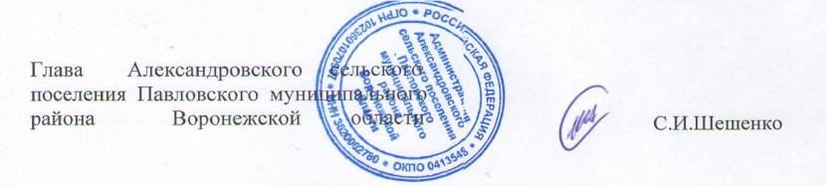

Приложение к постановлению администрации
Александровского сельского поселения
от 01.04.2022г. № 10

Реестр
мест (площадок) сбора твердых коммунальных отходов на территории
Александровского сельского поселения Павловского муниципального района Воронежской области
№ п/п | Данные о нахождении мест (площадок) накопления ТКО |  | Данные о технических характеристиках мест (площадок) накопления ТКО |  |  |  |  | Данные о собственниках мест (площадок) накопления (для юр. лиц - полное наименование и номер ЕГРЮЛ, фактический адрес, (для ИП – ФИО, ОГРН, адрес регистрации по месту жительства,  для физ. лиц – ФИО, серия, номер и дата выдачи паспорта, адрес регистрации по месту жительства, контактные данные) | Данные об источниках образования ТКО
 | Адрес | Географические координаты | Покрытие (грунт, бетон, грунт, иное) | Площадь м² | Количество контейнеров, с указанием объема
 |  |  |  |  | Размещенные шт. | Планиру емые к размеще нию, шт. | Объем, м³
1 | с. Александровка, Первомайская, 92 | 50,583173/40,316485 | грунт | 21 | 1 | 2 | 1,1 | Администрация Александровского сельского поселения Павловского муниципального района Воронежской области. ЕГРЮЛ: 1023601070987. Адрес: Россия, Воронежская область, с. Александровка, улица Коммунальная, д.2 | ТКО от населения (д86-д98)
2 | с. Александровка, Садовая, 30 | 50,579576/40,318855 | грунт | 21 | 1 | 2 | 1,1 | Администрация Александровского сельского поселения Павловского муниципального района Воронежской области. ЕГРЮЛ: 1023601070987. Адрес: Россия, Воронежская область, с. Александровка, улица Коммунальная, д.2 | ТКО от населения (д 24-д36)
3 | с. Александровка, Курортная, 8 | 50,572940/40,298053 | грунт | 21 | 1 | 2 | 1,1 | Россия, г.Воронеж, ул. Орджоникидзе, 36Б, оф. 4 ООО"Вега" (ОГРН 1173668042646) | ТКО от населения (д2-д18)
4 | с.Александровка, Коммунальная, 38 | 50,573670/40,305130 | грунт | 21 | 1 | 2 | 1,1 | Администрация Александровского сельского поселения Павловского муниципального района Воронежской области. ЕГРЮЛ: 1023601070987. Адрес: Россия, Воронежская область, с. Александровка, улица Коммунальная, д.2 | ТКО от населения (д32-д44)
5 | .с.Александровка Буденного, 85 | 50,565432/40,302613 | грунт | 21 | 1 | 2 | 1,1 | Администрация Александровского сельского поселения Павловского муниципального района Воронежской области. ЕГРЮЛ: 1023601070987. Адрес: Россия, Воронежская область, с. Александровка, улица Коммунальная, д.2 | ТКО от населения (д80-д90)
6 | .с.Александровка Первомайская, 172 | 50,590000/40,325451 | грунт | 21 | 3 | 0 | 0 | Администрация Александровского сельского поселения Павловского муниципального района Воронежской области. ЕГРЮЛ: 1023601070987. Адрес: Россия, Воронежская область, с. Александровка, улица Коммунальная, д.2 | ТКО от населения (д166-д178)
7 | .с.Александровка Первомайская, 28 | 50,579596/40,312309 | грунт | 21 | 1 | 2 | 1,1 | Администрация Александровского сельского поселения Павловского муниципального района Воронежской области. ЕГРЮЛ: 1023601070987. Адрес: Россия, Воронежская область, с. Александровка, улица Коммунальная, д.2 | ТКО от населения (д42-д22)
8 | .с.Александровка Советская, 55 | 50,577606/40,322193 | грунт | 21 | 1 | 2 | 1,1 | Администрация Александровского сельского поселения Павловского муниципального района Воронежской области. ЕГРЮЛ: 1023601070987. Адрес: Россия, Воронежская область, с. Александровка, улица Коммунальная, д.2 | ТКО от населения (д50-д60)
9 | .с.Александровка Советская, 95 | 50,582683/40,328387 | грунт | 21 | 3 | 0 | 0 | Администрация Александровского сельского поселения Павловского муниципального района Воронежской области. ЕГРЮЛ: 1023601070987. Адрес: Россия, Воронежская область, с. Александровка, улица Коммунальная, д.2 | ТКО от населения (д91-д97)
10 | .с.Александровка Садовая, 18 | 50,577108/40,314474 | грунт | 21 | 1 | 2 | 1,1 | Администрация Александровского сельского поселения Павловского муниципального района Воронежской области. ЕГРЮЛ: 1023601070987. Адрес: Россия, Воронежская область, с. Александровка, улица Коммунальная, д.2 | ТКО от населения (д2-д24)
11 | .с.Александровка Садовая, 42 | 50,580300/40,320139 | грунт | 21 | 1 | 2 | 1,1 | Администрация Александровского сельского поселения Павловского муниципального района Воронежской области. ЕГРЮЛ: 1023601070987. Адрес: Россия, Воронежская область, с. Александровка, улица Коммунальная, д.2 | ТКО от населения (д36-д48)
12 | с.Александровка Советская, 29 | 50,575649/40,319627 | грунт | 21 | 1 | 2 | 1,1 | Администрация Александровского сельского поселения Павловского муниципального района Воронежской области. ЕГРЮЛ: 1023601070987. Адрес: Россия, Воронежская область, с. Александровка, улица Коммунальная, д.2 | ТКО от населения (д 25-д33)
13 | с.Александровка Первомайская, 190 | 50,591128/40,326527 | грунт | 21 | 1 | 2 | 1,1 | Администрация Александровского сельского поселения Павловского муниципального района Воронежской области. ЕГРЮЛ: 1023601070987. Адрес: Россия, Воронежская область, с. Александровка, улица Коммунальная, д.2 | ТКО от населения (д 186-д200)
14 | с.Александровка Советская, 41 | 50,576602/40,320864 | грунт | 21 | 1 | 2 | 1,1 | Администрация Александровского сельского поселения Павловского муниципального района Воронежской области. ЕГРЮЛ: 1023601070987. Адрес: Россия, Воронежская область, с. Александровка, улица Коммунальная, д.2 | ТКО от населения (д37-д47)
15 | с.Александровка Садовая, 97 | 50,584629/40,325091 | грунт | 21 | 1 | 2 | 1,1 | Администрация Александровского сельского поселения Павловского муниципального района Воронежской области. ЕГРЮЛ: 1023601070987. Адрес: Россия, Воронежская область, с. Александровка, улица Коммунальная, д.2 | ТКО от населения (д 91-д102)
16 | .с.Александровка Садовая, 4 | 50,576010/40,312503 | грунт | 21 | 1 | 2 | 1,1 | Администрация Александровского сельского поселения Павловского муниципального района Воронежской области. ЕГРЮЛ: 1023601070987. Адрес: Россия, Воронежская область, с. Александровка, улица Коммунальная, д.2 | ТКО от населения (д 2-д11)
17 | с.Александровка Первомайская, 81 | 50,586187/40,320047 | грунт | 21 | 1 | 2 | 1,1 | Администрация Александровского сельского поселения Павловского муниципального района Воронежской области. ЕГРЮЛ: 1023601070987. Адрес: Россия, Воронежская область, с. Александровка, улица Коммунальная, д.2 | ТКО от населения (д 120-д85)
18 | .с.Александровка Садовая, 25 | 50,578009/40,316273 | грунт | 21 | 3 | 0 | 0 | Администрация Александровского сельского поселения Павловского муниципального района Воронежской области. ЕГРЮЛ: 1023601070987. Адрес: Россия, Воронежская область, с. Александровка, улица Коммунальная, д.2 | ТКО от населения (д 19-д37)
19 | с.Александровка Садовая, 80 | 50,583139/40,323501 | грунт | 21 | 1 | 2 | 1,1 | Администрация Александровского сельского поселения Павловского муниципального района Воронежской области. ЕГРЮЛ: 1023601070987. Адрес: Россия, Воронежская область, с. Александровка, улица Коммунальная, д.2 | ТКО от населения (д 84-д91)
20 | с.Александровка Коммунальная, 9 | 50,575846/40,306410 | грунт | 21 | 1 | 2 | 1,1 | Россия, г.Воронеж, ул. Орджоникидзе, 36Б, оф. 4 ООО"Вега" (ОГРН 1173668042646) | ТКО от населения (д 1-д15)
21 | с.Александровка Коммунальная, 49 | 50,574269/40,302467 | грунт | 21 | 1 | 2 | 1,1 | Россия, г.Воронеж, ул. Орджоникидзе, 36Б, оф. 4 ООО"Вега" (ОГРН 1173668042646) | ТКО от населения (д 37-д65)
22 | с.Александровка 8 Марта, 50 | 50,570214/40,312039 | грунт | 21 | 2 | 1 | 1,1 | Администрация Александровского сельского поселения Павловского муниципального района Воронежской области. ЕГРЮЛ: 1023601070987. Адрес: Россия, Воронежская область, с. Александровка, улица Коммунальная, д.2 | ТКО от населения (д 33-д58)
23 | .с.Александровка Пролетарская, 4 | 50,570482/40,307925 | грунт | 21 | 1 | 2 | 1,1 | Администрация Александровского сельского поселения Павловского муниципального района Воронежской области. ЕГРЮЛ: 1023601070987. Адрес: Россия, Воронежская область, с. Александровка, улица Коммунальная, д.2 | ТКО от населения ( д 1-д25)
24 | с.Александровка Будённого, 28 | 50,569779/40,300986 | грунт | 21 | 3 | 0 | 0 | 2 контейнера Администрация Александровского сельского поселения Павловского муниципального района Воронежской области. ЕГРЮЛ: 1023601070987. Адрес: Россия, Воронежская область, с. Александровка, улица Коммунальная, д.2 ;1 контейнер ООО"Вега" Россия, г.Воронеж, ул. Орджоникидзе, 36Б, оф. 4 (ОГРН 1173668042646) | ТКО от населения ( д 23-д36)
25 | .с.Александровка Будённого, 102 | 50,566662/40,299778 | грунт | 21 | 3 | 0 | 0 | 2 контейнера Администрация Александровского сельского поселения Павловского муниципального района Воронежской области. ЕГРЮЛ: 1023601070987. Адрес: Россия, Воронежская область, с. Александровка, улица Коммунальная, д.2 ;1 контейнер ООО"Вега" Россия, г.Воронеж, ул. Орджоникидзе, 36Б, оф. 4 (ОГРН 1173668042646) | ТКО от населения (д 42-д63)
26 | .с.Александровка Ленинская, 52 | 50,562513/40,307363 | грунт | 21 | 1 | 2 | 1,1 | Администрация Александровского сельского поселения Павловского муниципального района Воронежской области. ЕГРЮЛ: 1023601070987. Адрес: Россия, Воронежская область, с. Александровка, улица Коммунальная, д.2 | ТКО от населения (д 40-д84)
27 | .с.Александровка Ленинская, 10 | 50,566417/40,310364 | грунт | 21 | 2 | 1 | 1,1 | Администрация Александровского сельского поселения Павловского муниципального района Воронежской области. ЕГРЮЛ: 1023601070987. Адрес: Россия, Воронежская область, с. Александровка, улица Коммунальная, д.2 | ТКО от населения (д 1-д20)
28 | с.Александровка 8 Марта, 7 | 50,574588/40,312072 | грунт | 21 | 1 | 2 | 1,1 | Администрация Александровского сельского поселения Павловского муниципального района Воронежской области. ЕГРЮЛ: 1023601070987. Адрес: Россия, Воронежская область, с. Александровка, улица Коммунальная, д.2 | ТКО от населения ( д 1-д11а)
29 | с.Александровка Коммунальная, 25 | 50,575281/40,305222 | грунт | 21 | 1 | 2 | 1,1 | Россия, г.Воронеж, ул. Орджоникидзе, 36Б, оф. 4 ООО"Вега" (ОГРН 1173668042646) | ТКО от населения ( д 15-д37)
30 | .с.Александровка 8 Марта, 12 | 50,573653/40,314115 | грунт | 21 | 1 | 2 | 1,1 | Администрация Александровского сельского поселения Павловского муниципального района Воронежской области. ЕГРЮЛ: 1023601070987. Адрес: Россия, Воронежская область, с. Александровка, улица Коммунальная, д.2 | ТКО от населения ( д 6-д18)
31 | .с.Александровка Коммунальная, 18 | 50,574525/40,307553 | грунт | 21 | 3 | 0 | 0 | 2 контейнера Администрация Александровского сельского поселения Павловского муниципального района Воронежской области. ЕГРЮЛ: 1023601070987. Адрес: Россия, Воронежская область, с. Александровка, улица Коммунальная, д.2 ;1 контейнер ООО"Вега" Россия, г.Воронеж, ул. Орджоникидзе, 36Б, оф. 4 (ОГРН 1173668042646) | ТКО от населения ( д 2-д28)
32 | .с.Александровка Первомайская, 16 | 50,578198/40,310643 | грунт | 21 | 3 | 0 | 0 | 2 контейнера Администрация Александровского сельского поселения Павловского муниципального района Воронежской области. ЕГРЮЛ: 1023601070987. Адрес: Россия, Воронежская область, с. Александровка, улица Коммунальная, д.2 ;1 контейнер ООО"Вега" Россия, г.Воронеж, ул. Орджоникидзе, 36Б, оф. 4 (ОГРН 1173668042646) | ТКО от населения (д 5-д21)
33 | .с.Александровка Советская, 75 | 50,580282/40,325622 | грунт | 21 | 1 | 2 | 1,1 | Администрация Александровского сельского поселения Павловского муниципального района Воронежской области. ЕГРЮЛ: 1023601070987. Адрес: Россия, Воронежская область, с. Александровка, улица Коммунальная, д.2 | ТКО от населения ( д 72-д69)
34 | .с.Александровка Набережная, 13 | 50,578385/40,307828 | грунт | 21 | 3 | 0 | 0 | Администрация Александровского сельского поселения Павловского муниципального района Воронежской области. ЕГРЮЛ: 1023601070987. Адрес: Россия, Воронежская область, с. Александровка, улица Коммунальная, д.2 | ТКО от населения ( д 1-д23)
35 | с.Александровка Буденного, 72 | 50,567858/40,297482 | грунт | 21 | 1 | 2 | 1,1 | Администрация Александровского сельского поселения Павловского муниципального района Воронежской области. ЕГРЮЛ: 1023601070987. Адрес: Россия, Воронежская область, с. Александровка, улица Коммунальная, д.2 | ТКО от населения ( д 56-д86)
36 | .с.Александровка Буденного, 6 | 50,572094/40,302292 | грунт | 21 | 3 | 0 | 0 | Администрация Александровского сельского поселения Павловского муниципального района Воронежской области. ЕГРЮЛ: 1023601070987. Адрес: Россия, Воронежская область, с. Александровка, улица Коммунальная, д.2 | ТКО от населения ( д 1-д18)
37 | с.Александровка Ленинская, 34 | 50,564841/40,308385 | грунт | 21 | 1 | 2 | 1,1 | Администрация Александровского сельского поселения Павловского муниципального района Воронежской области. ЕГРЮЛ: 1023601070987. Адрес: Россия, Воронежская область, с. Александровка, улица Коммунальная, д.2 | ТКО от населения ( д 18-д38)
38 | с.Александровка Первомайская, 148 | 50,587964/40,322630 | грунт | 21 | 1 | 2 | 1,1 | Администрация Александровского сельского поселения Павловского муниципального района Воронежской области. ЕГРЮЛ: 1023601070987. Адрес: Россия, Воронежская область, с. Александровка, улица Коммунальная, д.2 | ТКО от населения ( д 140-д113)
39 | .с.Александровка Первомайская, 104 | 50,584389/40,317960 | грунт | 21 | 1 | 2 | 1,1 | Администрация Александровского сельского поселения Павловского муниципального района Воронежской области. ЕГРЮЛ: 1023601070987. Адрес: Россия, Воронежская область, с. Александровка, улица Коммунальная, д.2 | ТКО от населения ( д 100-д75)
40 | с.Александровка Первомайская, 70 | 50,581395/40,314386 | грунт | 21 | 1 | 2 | 1,1 | Администрация Александровского сельского поселения Павловского муниципального района Воронежской области. ЕГРЮЛ: 1023601070987. Адрес: Россия, Воронежская область, с. Александровка, улица Коммунальная, д.2 | ТКО от населения ( д 62-д53)
41 | .с.Александровка ЗАО Агрофирма Павловская Нива СХП "Александровское" | 50,570607/40,321816 | грунт | 21 | 1 | 2 | 1,1 | Россия, Воронежская область, с. Александровка, ЗАО Агрофирма Павловская Нива СХП "Александровское" (ОГРН1023601069106) | ТКО от ЗАО Агрофирма Павловская Нива СХП "Александровское"
42 | с.Александровка (магазин) Первомайская, 23 | 50,579266/40,311516 | грунт | 21 | 1 | 2 | 1,1 | Россия, Воронежская область, с. Александровка, улица Первомайская, д 23"ИП Стрельцова О.С."(ОГРН319366800077846) | ТКО от "ИП Стрельцова О.С."
43 | .с.Александровка Парвомайская, 4 | 50,576626/40,309315 | грунт | 21 | 1 | 2 | 1,1 | Россия, Воронежская область, с. Александровка, улица Первомайская, д.4 "ИП Ромасенко Ю.С.(ОГРН 320366800037105) | ТКО от "ИП Ромасенко Ю.С."
44 | .с.Александровка (магазин) Буденного, 88 | 50,567734/40,299275 | грунт | 21 | 1 | 2 | 1,1 | Россия, Воронежская область, с. Александровка, улица Буденного, д.88 "ИП Ситникова Л.П. (ОГРН 320366800057634) | ТКО от "ИП Ситникова Л.П."
45 | с.Александровка (иагазин) Первомайская, 156 | 50,588715/40,323904 | грунт | 21 | 1 | 2 | 1,1 | Россия, Воронежская область, с. Александровка, улица Первомайская, д.156 Павловское районное потребительское общество (ОГРН 10236001070294) | ТКО от "Павловское РАЙПО"
46 | с.Александровка (магазин) Первомайская, 4а | 50,576868/40,309340 | грунт | 21 | 1 | 2 | 1,1 | Россия, Воронежская область, с. Александровка, улица Первомайская, д 4 а "ИП Артющенко Е.Н.(ОГРН304362029600017) | ТКО от "ИП Артющенко Е.Н."
47 | .с.Александровка (МКОУ Александровская СОШ) Коммунальная, 69 | 50,575653/40,307210 | грунт | 21 | 1 | 2 | 1,1 | Россия, Воронежская область, с. Александровка, улица Коммунальная, д.69"МКОУ Александровская СОШ"(ОГРН1023601079050) | ТКО от "МКОУ Александровская СОШ"
48 | с.Александровка (МКОУ Александровская СОШ (дет. сад))Садовая, 7 | 50,575766/40,313517 | грунт | 21 | 1 | 2 | 1,1 | Россия, Воронежская область, с. Александровка, улица Коммунальная, д.2 "МКОУ Александровская СОШ (дет. сад)"(ОГРН1023601079050) | ТКО от "МКОУ Александровская СОШ (дет. сад)"
49 | с.Александровка Садовая, 114 | 50,591709/40,330681 | грунт | 21 | 1 | 2 | 1,1 | Россия, г.Воронеж, ул. Орджоникидзе, 36Б, оф. 4 ООО"Вега" (ОГРН 1173668042646) | ТКО от населения ( д 108-д114)
50 | с.Александровка Советская, 23 | 50,574314/40,318143 | грунт | 21 | 1 | 2 | 1,1 | Администрация Александровского сельского поселения Павловского муниципального района Воронежской области. ЕГРЮЛ: 1023601070987. Адрес: Россия, Воронежская область, с. Александровка, улица Коммунальная, д.2 | ТКО от населения ( д 1а-д12)
50 | с.Александровка Советская, 23 | 50,574314/40,318143 | грунт | 21 | 1 | 2 | 1,1 | Администрация Александровского сельского поселения Павловского муниципального района Воронежской области. ЕГРЮЛ: 1023601070987. Адрес: Россия, Воронежская область, с. Александровка, улица Коммунальная, д.2 | ТКО от населения ( д 1а-д12)
51 | с.Александровка Курортная, 38 | 50,570215/40,295297 | грунт | 21 | 1 | 2 | 1,1 | Россия, г.Воронеж, ул. Орджоникидзе, 36Б, оф. 4 ООО"Вега" (ОГРН 1173668042646) | ТКО от населения ( д 20-д47)
52 | .с.Александровка Роща, 8 | 50,569057/40,293837 | грунт | 21 | 1 | 2 | 1,1 | Администрация Александровского сельского поселения Павловского муниципального района Воронежской области. ЕГРЮЛ: 1023601070987. Адрес: Россия, Воронежская область, с. Александровка, улица Коммунальная, д.2 | ТКО от населения ( д 2-д8)
53 | с.Александровка Роща, 18 | 50,574579/40,294446 | грунт | 21 | 1 | 2 | 1,1 | Администрация Александровского сельского поселения Павловского муниципального района Воронежской области. ЕГРЮЛ: 1023601070987. Адрес: Россия, Воронежская область, с. Александровка, улица Коммунальная, д.2 | ТКО от населения ( д 10-д26)
54 | х. Сын Революции | 50,568264/40,280911 | грунт | 21 | 1 | 2 | 1,1 | Администрация Александровского сельского поселения Павловского муниципального района Воронежской области. ЕГРЮЛ: 1023601070987. Адрес: Россия, Воронежская область, с. Александровка, улица Коммунальная, д.2 | ТКО от населения ( д 1-д2)
55 | с.Александровка (магазин) Коммунальная, 65 | 50,573999/40,305314 | грунт | 21 | 1 | 2 | 1,1 | Россия, Воронежская область, с. Александровка, улица Коммунальная, д.65 ИП Акулов О.В.(ОГРН 315366800017783) | ТКО от "ИП Акулов О.В."
56 | .с.Александровка (ФАП) Садовая, 2 | 50,576020/40,311944 | грунт | 21 | 1 | 2 | 1,1 | Россия, Воронежская область, с. Александровка, улица Садовая, д.2"Александровский ФАП" (ОГРН1023601072824) | ТКО от "Александровский ФАП"
57 | с. Александровка, ул Буденого 102 | 50.566791 40.300105 | грунт | 18 | 0 | 1 | 8 | Администрация Александровского сельского поселения Павловского муниципального района Воронежской области. ЕГРЮЛ: 1023601070987. Адрес: Россия, Воронежская область, с. Александровка, улица Коммунальная, д.2 | КГО от населения ( ул. Буденного, ул. Роща, ул. Курортная)
58 | с. Александровка, ул 8 Марта 50 | 50.569900 40.311596 | грунт | 18 | 0 | 1 | 8 | Администрация Александровского сельского поселения Павловского муниципального района Воронежской области. ЕГРЮЛ: 1023601070987. Адрес: Россия, Воронежская область, с. Александровка, улица Коммунальная, д.2 | КГО от населения ( ул. Пролетарская, ул. Ленинская, ул. 8 Марта)
59 | с. Александровка, ул. Набережная 19 | 50.580017 40.309235 | грунт | 18 | 0 | 1 | 8 | Администрация Александровского сельского поселения Павловского муниципального района Воронежской области. ЕГРЮЛ: 1023601070987. Адрес: Россия, Воронежская область, с. Александровка, улица Коммунальная, д.2 | КГО от населения ( ул. Коммунальная, ул. Пролетарская, ул. Садовая)
60 | с. Александровка, ул. Первомайская 83 | 50.586335 40.320334 | грунт | 18 | 0 | 1 | 8 | Администрация Александровского сельского поселения Павловского муниципального района Воронежской области. ЕГРЮЛ: 1023601070987. Адрес: Россия, Воронежская область, с. Александровка, улица Коммунальная, д.2 | КГО от населения ( ул. Первомайская, ул. Садовая)
61 | с. Александровка, ул. Садовая 99 | 50.585103 40.325232 | грунт | 18 | 0 | 1 | 8 | Администрация Александровского сельского поселения Павловского муниципального района Воронежской области. ЕГРЮЛ: 1023601070987. Адрес: Россия, Воронежская область, с. Александровка, улица Коммунальная, д.2 | КГО от населения ( ул. Садовая, ул. Первомайская)
62 | с. Александровка, ул. Советская 99 | 50.583743 40.329295 | грунт | 18 | 0 | 1 | 8 | Администрация Александровского сельского поселения Павловского муниципального района Воронежской области. ЕГРЮЛ: 1023601070987. Адрес: Россия, Воронежская область, с. Александровка, улица Коммунальная, д.2 | КГО от населения ( ул. Советская, ул. Садовая)

Приложение к Реестру мест (площадок)
сбора твердых коммунальных отходов

Схема размещения мест (площадок) накопления твердых коммунальных отходов на территории Александровского сельского поселения Павловского района Воронежской области
№  п/п | Адрес размещения площадки ТКО | Схема размещения мест (площадок) накопления ТКО  М 1:2000
1 | Воронежская область, Павловский район, с. Александровка, ул. 8 Марта вблизи дома №12 | Место размещения площадки ТКО
2 | Воронежская область, Павловский район, с. Александровка, ул. 8 Марта вблизи дома №7 | 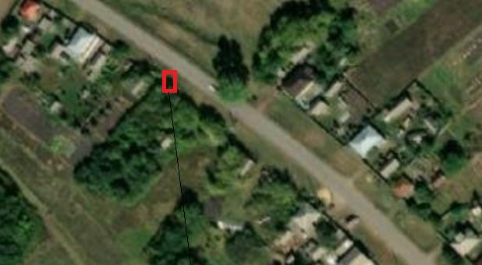  Место размещения площадки ТКО
3 | Воронежская область, Павловский район, с. Александровка, ул. 8 Марта вблизи дома №50 | 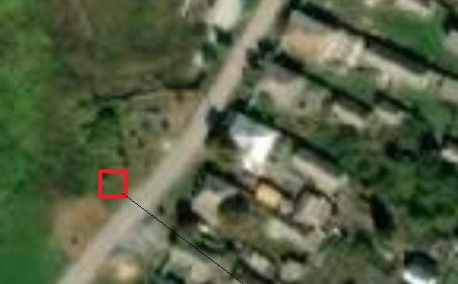  Место размещения площадки ТКО
4 | Воронежская область, Павловский район, с. Александровка, ул. Первомайская вблизи дома №23 | 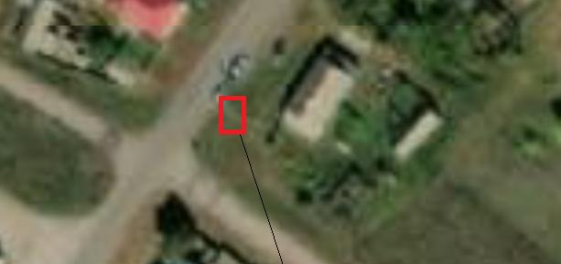  Место размещения площадки ТКО
5 | Воронежская область, Павловский район, с. Александровка, ул. Первомайская вблизи дома №92 | 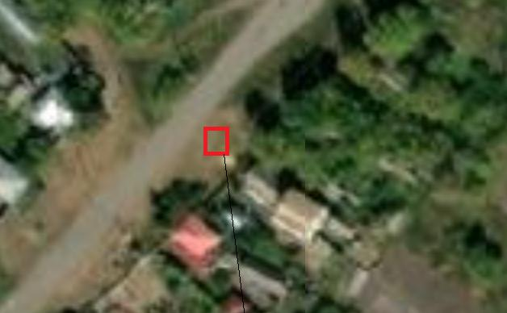  Место размещения площадки ТКО
6 | Воронежская область, Павловский район, с. Александровка, ул. Садовая вблизи дома №30 | 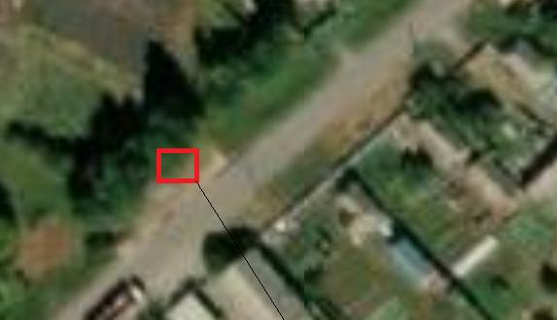  Место размещения площадки ТКО
7 | Воронежская область, Павловский район, с. Александровка, ул. Курортная вблизи дома №8 | 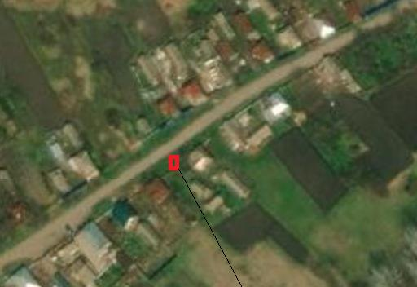  Место размещения площадки ТКО
8 | Воронежская область, Павловский район, с. Александровка, ул. Коммунальная вблизи дома №38 | 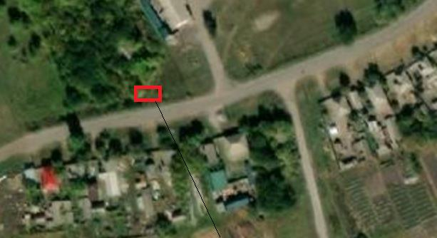  Место размещения площадки ТКО
9 | Воронежская область, Павловский район, с. Александровка, ул. Буденного вблизи дома №85 | 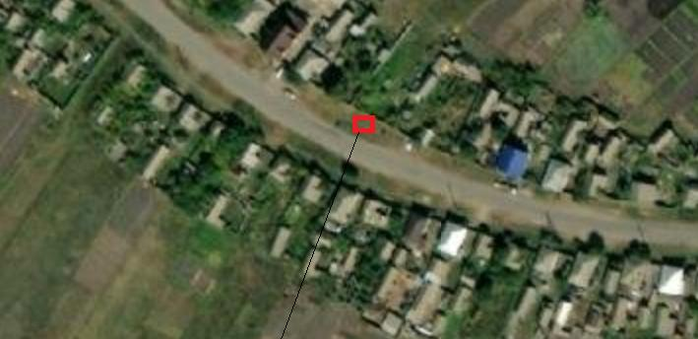  Место размещения площадки ТКО
10 | Воронежская область, Павловский район, с. Александровка, ул. Советская вблизи дома №55 | 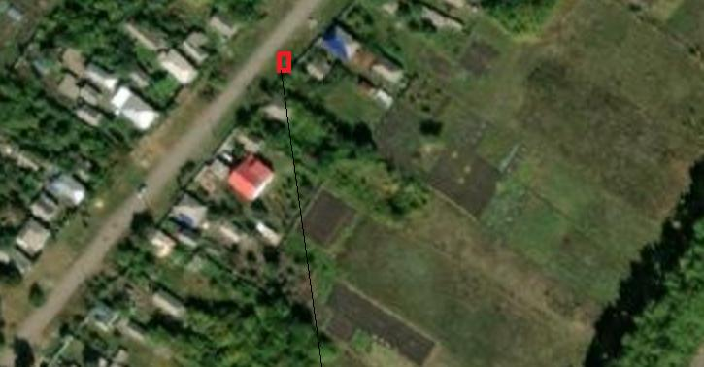  Место размещения площадки ТКО
11 | Воронежская область, Павловский район, с. Александровка, ул. Советская вблизи дома №95 | 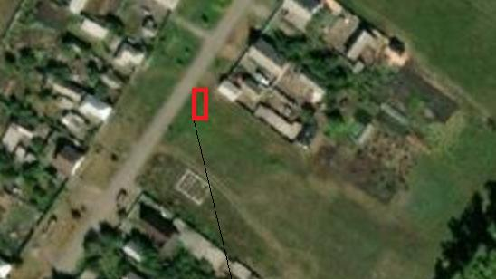  Место размещения площадки ТКО
12 | Воронежская область, Павловский район, с. Александровка, ул. Садовая вблизи дома №18 | 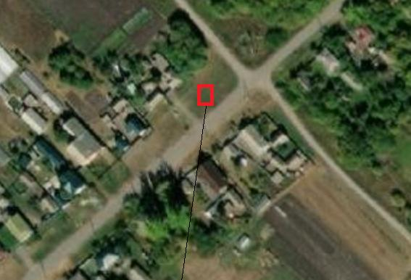  Место размещения площадки ТКО
13 | Воронежская область, Павловский район, с. Александровка, ул. Садовая вблизи дома №42 | 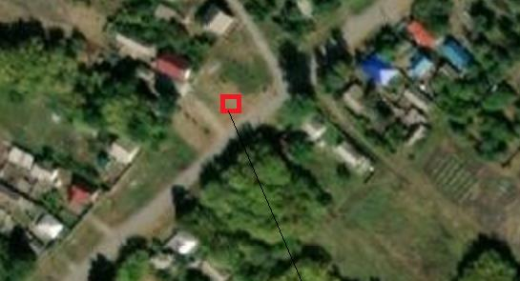  Место размещения площадки ТКО
14 | Воронежская область, Павловский район, с. Александровка, ул. Советская вблизи дома №29 | 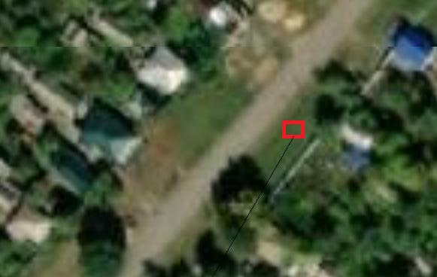  Место размещения площадки ТКО
15 | Воронежская область, Павловский район, с. Александровка, ул. Советская вблизи дома №41 | 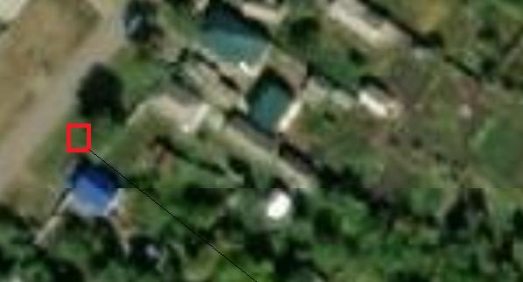  Место размещения площадки ТКО
16 | Воронежская область, Павловский район, с. Александровка, ул. Садовая вблизи дома №97 | 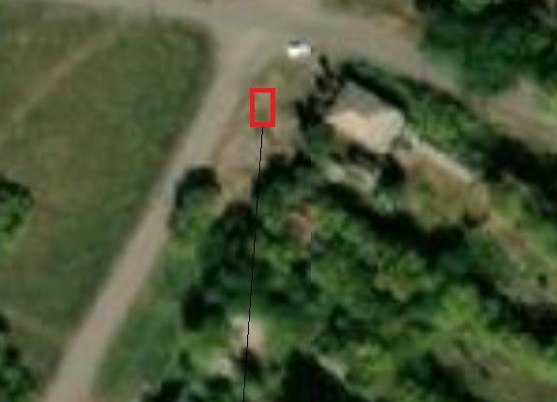  Место размещения площадки ТКО
17 | Воронежская область, Павловский район, с. Александровка, ул. Садовая вблизи дома №4 | 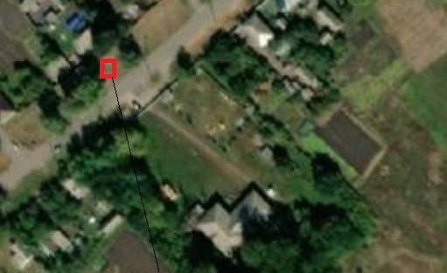  Место размещения площадки ТКО
18 | Воронежская область, Павловский район, с. Александровка, ул. Садовая вблизи дома №25 | 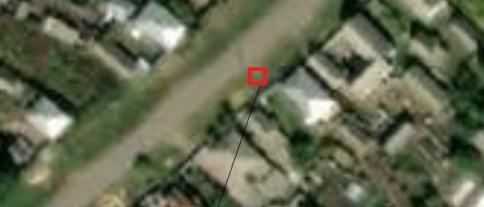  Место размещения площадки ТКО
19 | Воронежская область, Павловский район, с. Александровка, ул. Садовая вблизи дома №80 | 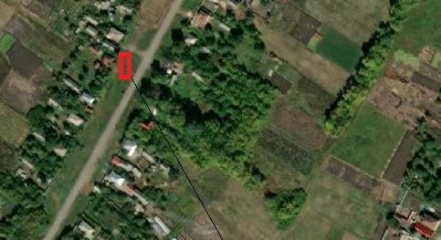  Место размещения площадки ТКО
20 | Воронежская область, Павловский район, с. Александровка, ул. Первомайская вблизи дома №172 | 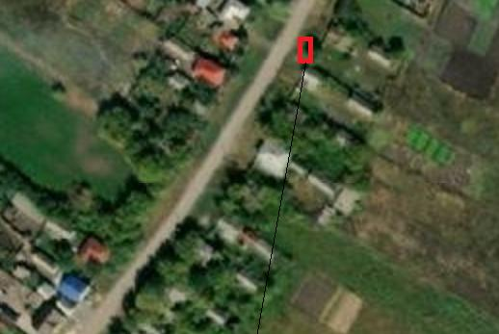  Место размещения площадки ТКО
21 | Воронежская область, Павловский район, с. Александровка, ул. Первомайская вблизи дома №28 | 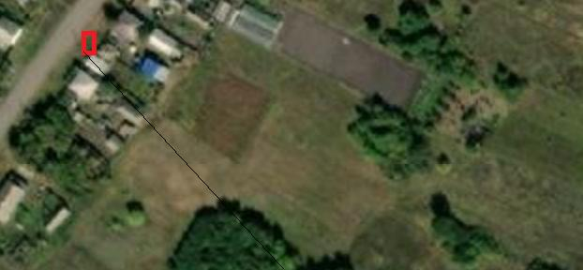  Место размещения площадки ТКО
22 | Воронежская область, Павловский район, с. Александровка, ул. Первомайская вблизи дома №190 | 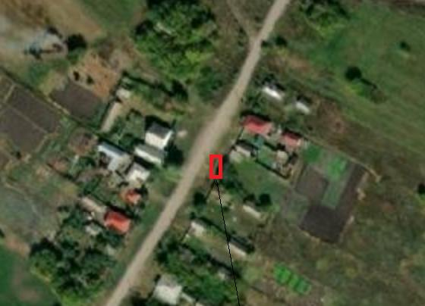  Место размещения площадки ТКО
23 | Воронежская область, Павловский район, с. Александровка, ул. Первомайская вблизи дома №81 | 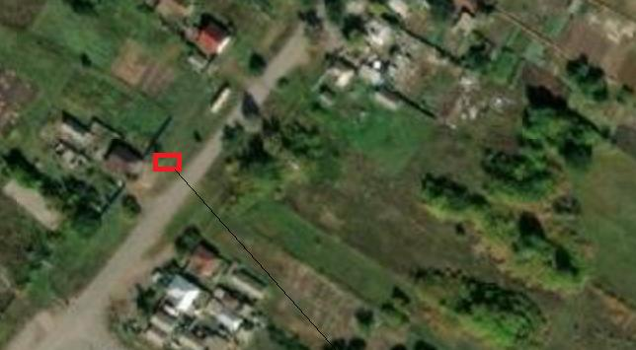  Место размещения площадки ТКО
24 | Воронежская область, Павловский район, с. Александровка, ул. Первомайская вблизи дома №16 | 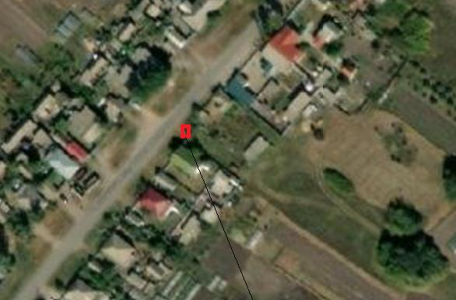  Место размещения площадки ТКО
25 | Воронежская область, Павловский район, с. Александровка, ул. Первомайская вблизи дома №148 | 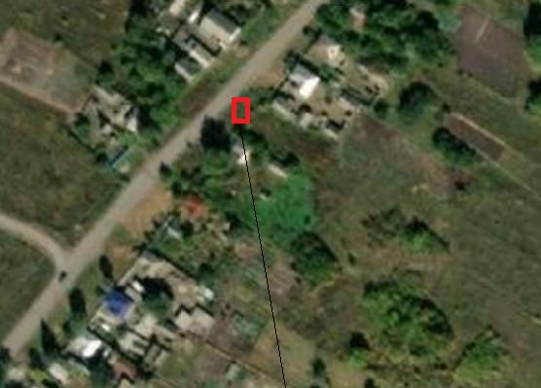  Место размещения площадки ТКО
26 | Воронежская область, Павловский район, с. Александровка, ул. Первомайская вблизи дома №104 | 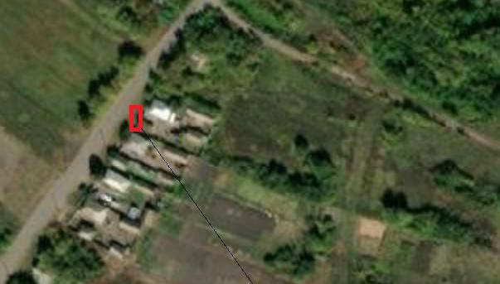  Место размещения площадки ТКО
27 | Воронежская область, Павловский район, с. Александровка, ул. Первомайская вблизи дома №70 | 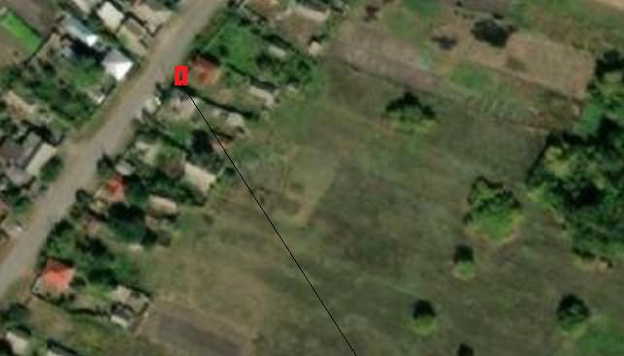  Место размещения площадки ТКО
28 | Воронежская область, Павловский район, с. Александровка, ул. Первомайская вблизи дома №4 | 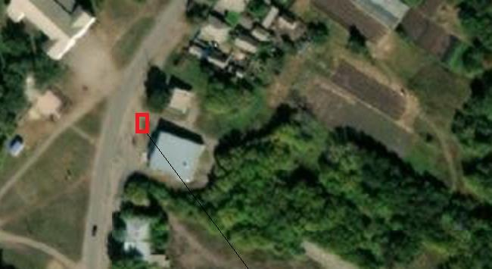  Место размещения площадки ТКО
29 | Воронежская область, Павловский район, с. Александровка, ул. Первомайская вблизи дома №156 | 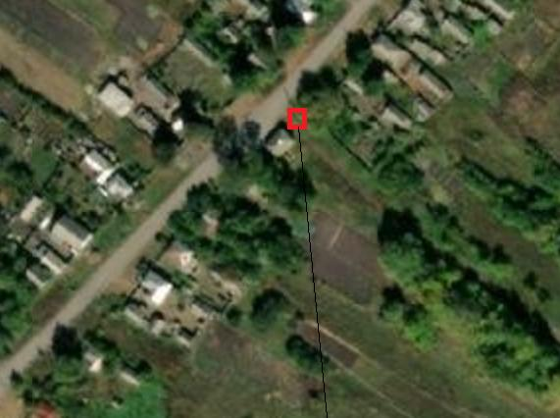  Место размещения площадки ТКО
30 | Воронежская область, Павловский район, с. Александровка, ул. Первомайская вблизи дома №4а | 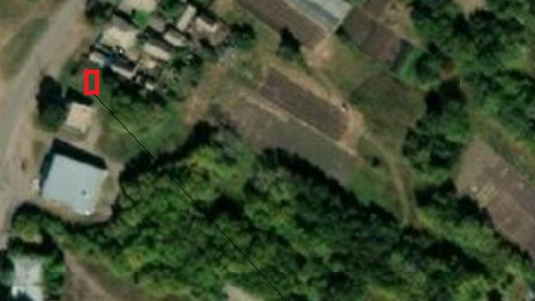  Место размещения площадки ТКО
31 | Воронежская область, Павловский район, с. Александровка, ул. Коммунальная вблизи дома №9 | 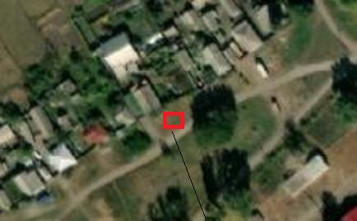  Место размещения площадки ТКО
32 | Воронежская область, Павловский район, с. Александровка, ул. Коммунальная вблизи дома №49 | 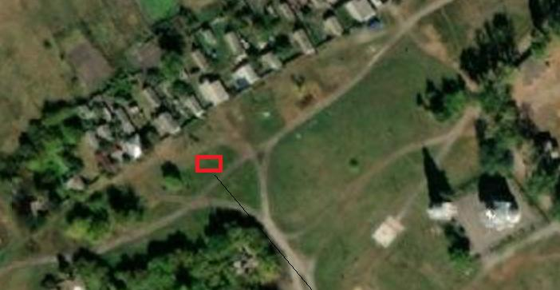  Место размещения площадки ТКО
33 | Воронежская область, Павловский район, с. Александровка, ул. Коммунальная вблизи дома №25 | 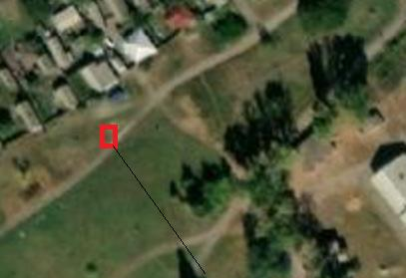  Место размещения площадки ТКО
34 | Воронежская область, Павловский район, с. Александровка, ул. Коммунальная вблизи дома №18 | 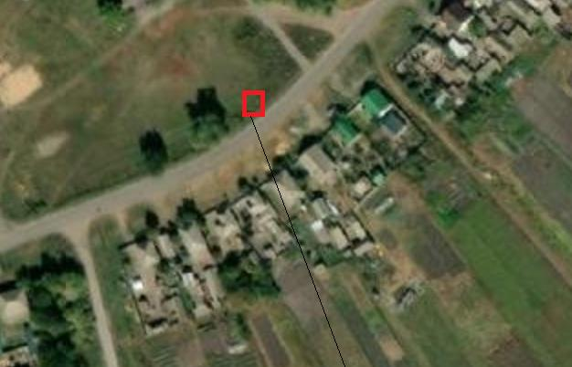  Место размещения площадки ТКО
35 | Воронежская область, Павловский район, с. Александровка, ул. Коммунальная №69 | 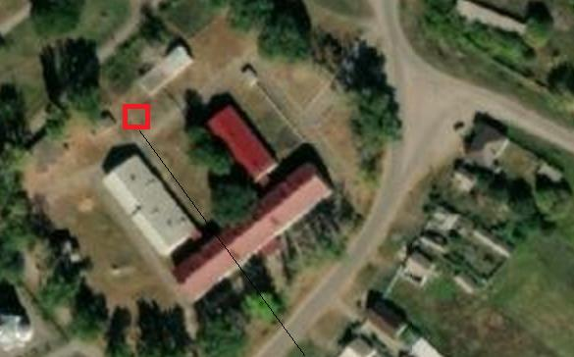  Место размещения площадки ТКО
36 | Воронежская область, Павловский район, с. Александровка, ул. Коммунальная №65 | 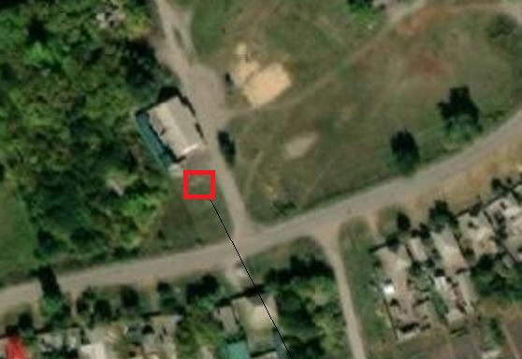  Место размещения площадки ТКО
37 | Воронежская область, Павловский район, с. Александровка, ул. Пролетарская вблизи дома №4 | 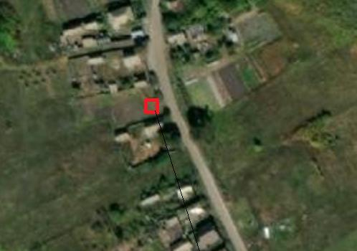  Место размещения площадки ТКО
38 | Воронежская область, Павловский район, с. Александровка, ул. Буденного вблизи дома №28 | 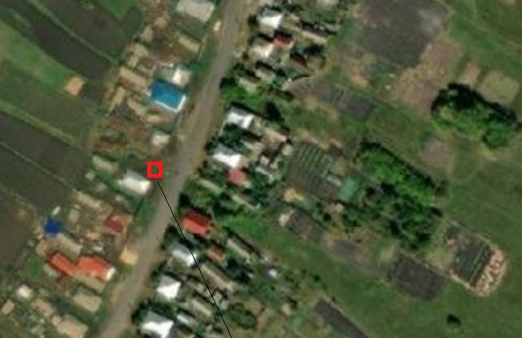  Место размещения площадки ТКО
39 | Воронежская область, Павловский район, с. Александровка, ул. Буденного вблизи дома №102 | 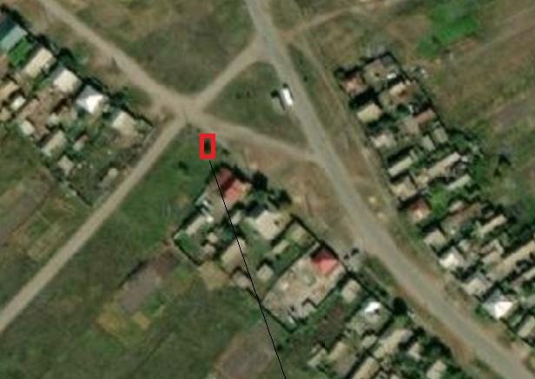  Место размещения площадки ТКО
40 | Воронежская область, Павловский район, с. Александровка, ул. Буденного вблизи дома №72 | 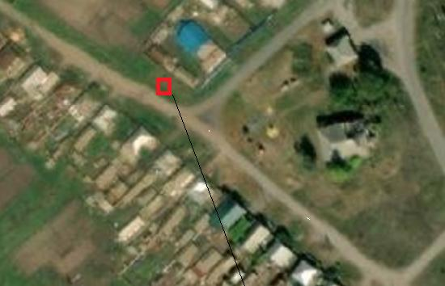  Место размещения площадки ТКО
41 | Воронежская область, Павловский район, с. Александровка, ул. Буденного вблизи дома №6 | 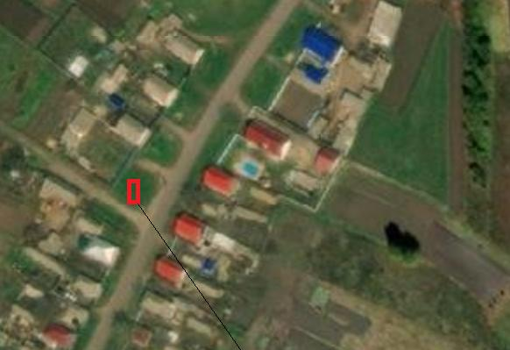  Место размещения площадки ТКО
42 | Воронежская область, Павловский район, с. Александровка, ул. Буденного вблизи дома № 88 | 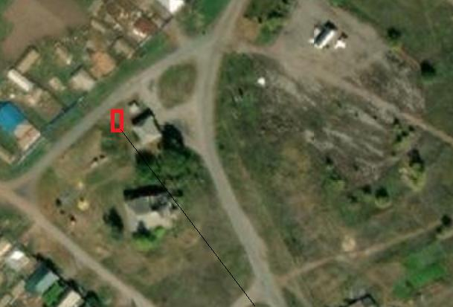  Место размещения площадки ТКО
43 | Воронежская область, Павловский район, с. Александровка, ул. Ленинская вблизи дома № 52 | 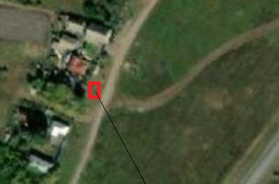  Место размещения площадки ТКО
44 | Воронежская область, Павловский район, с. Александровка, ул. Ленинская вблизи дома № 10 | 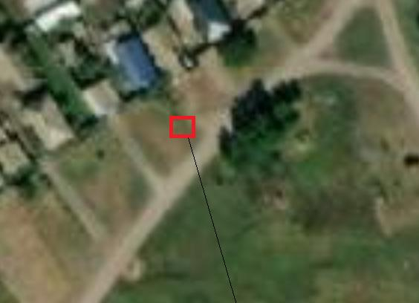  Место размещения площадки ТКО
45 | Воронежская область, Павловский район, с. Александровка, ул. Ленинская вблизи дома № 34 | 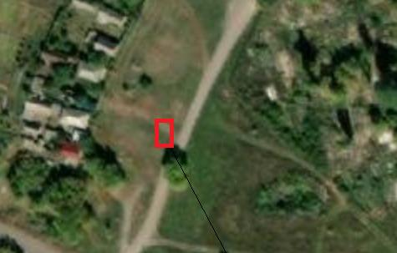  Место размещения площадки ТКО
46 | Воронежская область, Павловский район, с. Александровка, ул. Советская вблизи дома № 75 | 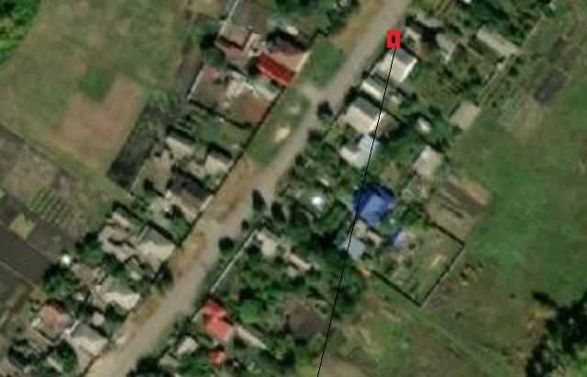  Место размещения площадки ТКО
47 | Воронежская область, Павловский район, с. Александровка, ул. Советская вблизи дома №23 | 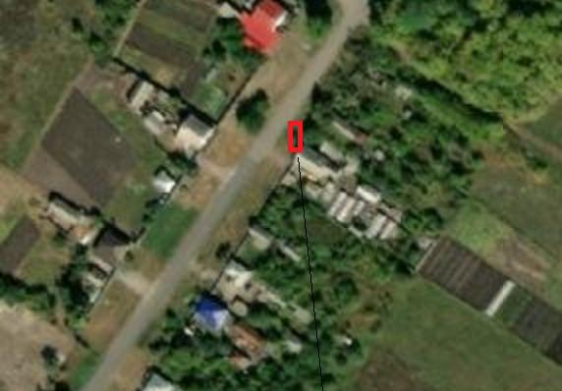  Место размещения площадки ТКО
48 | Воронежская область, Павловский район, с. Александровка, ЗАО Агрофирма Павловская Нива СХП «Александровское» | 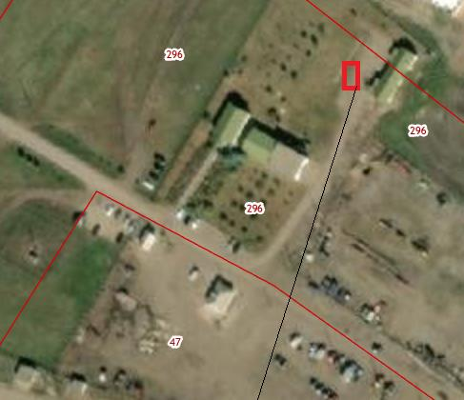  Место размещения площадки ТКО
49 | Воронежская область, Павловский район, с. Александровка, ул. Садовая вблизи дома №7 | 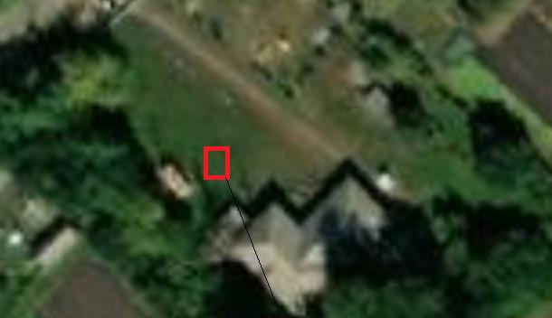  Место размещения площадки ТКО
50 | Воронежская область, Павловский район, с. Александровка, ул. Садовая вблизи дома №114 | 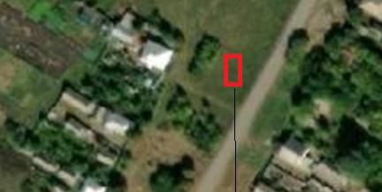  Место размещения площадки ТКО
51 | Воронежская область, Павловский район, х. Сын Революции  вблизи дома №1 | 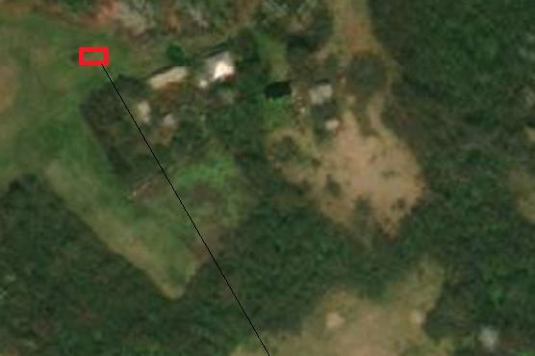  Место размещения площадки ТКО
52 | Воронежская область, Павловский район, с. Александровка, ул. Курортная вблизи дома №38 | 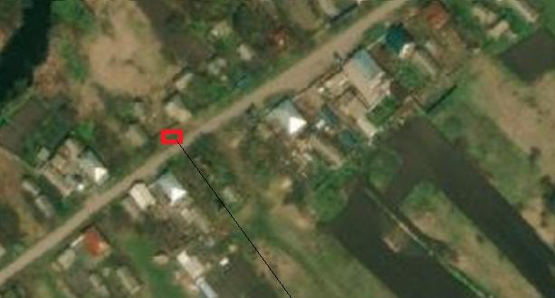  Место размещения площадки ТКО
53 | Воронежская область, Павловский район, с. Александровка, ул. Роща вблизи дома №8 | 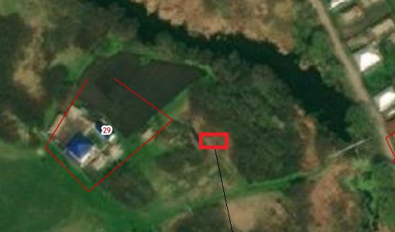  Место размещения площадки ТКО
54 | Воронежская область, Павловский район, с. Александровка, ул. Роща вблизи дома №18 | 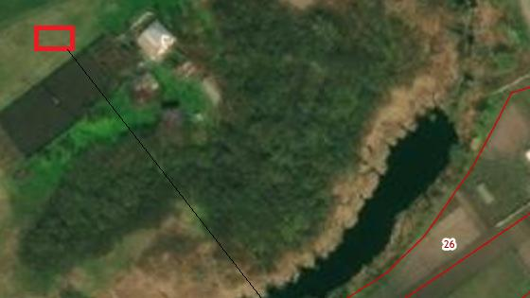  Место размещения площадки ТКО
55 | Воронежская область, Павловский район, с. Александровка, ул. Набережная, вблизи дома №13 | 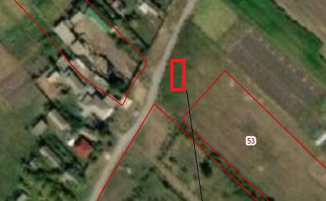  Место размещения площадки ТКО
56 | Воронежская область, Павловский район, с. Александровка, ул. Садовая, вблизи дома №2 | 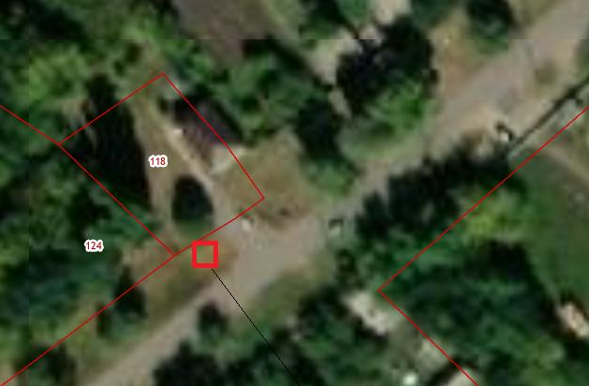  Место размещения площадки ТКО
57 | Воронежская область, Павловский район, с. Александровка, ул. Буденного, вблизи дома №102 | 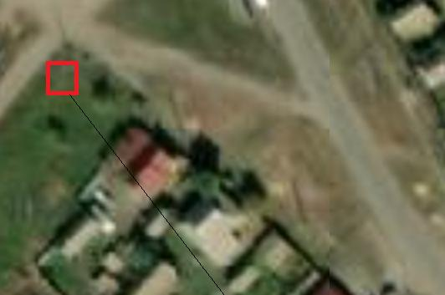  Место размещения площадки КГО
58 | Воронежская область, Павловский район, с. Александровка, ул. Коммунальная, вблизи дома №49 | 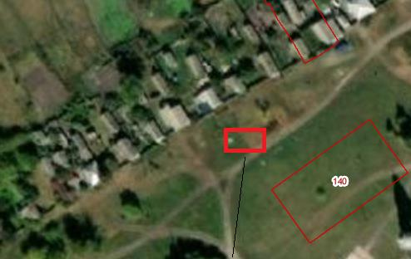  Место размещения площадки КГО
59 | Воронежская область, Павловский район, с. Александровка, ул. 8 Марта, вблизи дома №50 | 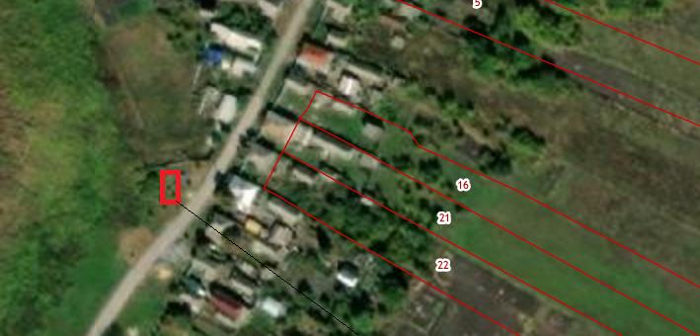  Место размещения площадки КГО
60 | Воронежская область, Павловский район, с. Александровка, ул. Набережная, вблизи дома №19 | 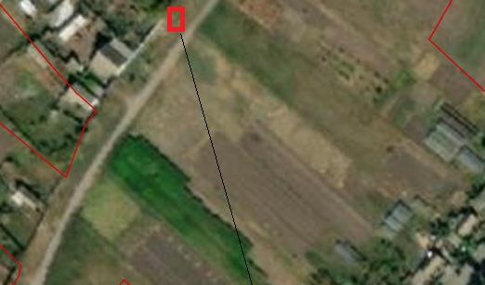  Место размещения площадки КГО
61 | Воронежская область, Павловский район, с. Александровка, ул. Первомайскаявблизи дома №83 | Место размещения площадки КГО
62 | Воронежская область, Павловский район, с. Александровка, ул. Садовая вблизи дома №99 | Место размещения площадки КГО
63 | Воронежская область, Павловский район, с. Александровка, ул. Советская вблизи дома №99 | Место размещения площадки КГО

